Débian | --------- | Debian | GNOME, KDE, LXDE, MATE, Cinnamon et Xfce | Dpkg / APT
 | Généraliste | Ubuntu | Unity | Dpkg / APT | Dépôt (Synaptic)
 | Même logithèque installée que Ubu. | Xubuntu | Xfce | Dpkg / APT | Dépôt (Synaptic)
 | Généraliste | Ubuntu GNOME | GNOME (logithèque Ubuntu)
 |  | Ubuntu-Mate | MATE
 | Création multimédia | Ubuntu Studio | GNOME | Dpkg / APT | Noyau à faible latence
 | Logithèque et interface légère | Lubuntu | LXDE > Openbox | Dpkg / APT | Dépôt (Synaptic)
 | Ubuntu >> Que des logiciels libres. | Trisquel | GNOME ou LXDE | Dpkg / APT
Slackware | --------- | Slackware |  | Pkgtool (.xz)
 | Généraliste | Salix | Xfce, LXDE, KDE, Fluxbox, Ratpoison, MATE | slapt-get  slapt-src | framakey-Salix
 | Généraliste Live | Puppy Linux  Puppy Linux & EeePC | ROX./ JWM Paquets téléchargeablent IceWM, Fluxbox, Enlightenment) | PetGet (compatible avec DEB)
 |  | GrafpupLinux
 | Sécurité / réseaux | IWhaX / NetSecL /Arudius
 | Internet / multimédia / programmation. | Zenwalk (anciennement Minislack) | Xfce (par défaut), GNOME, KDE, Openbox | Netpkg  apt-get
 | Poc. ARM | ARMedslack
Arch Linux | --------- | Arch Linux | Cinnamon | ABS / Yaourt /  pacman.
 | ARMv5, v6, v7 | Arch Linux ARM

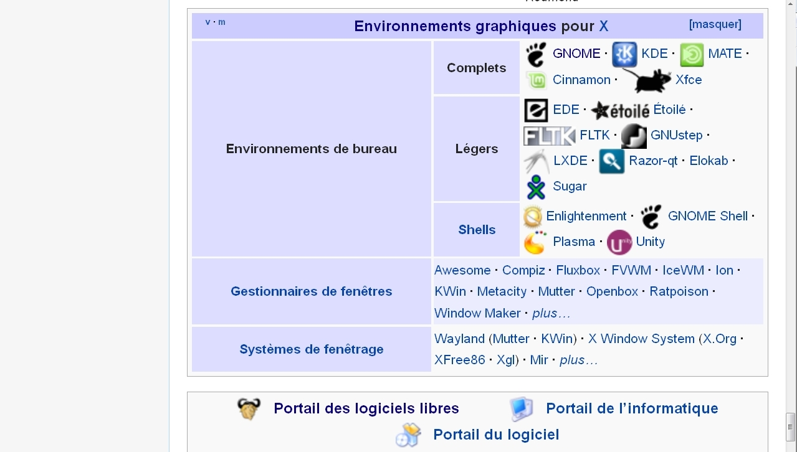

- Xfce a comme principale caractéristique d'être plus léger et plus réactif tout en restant compatible avec les applications GNOME et KDE.
- À partir de la version 3.0, les logiciels Mutter et GNOME Shell forment respectivement le gestionnaire de fenêtres et le shell (logiciel fournissant une interface pour l'utilisateur) de GNOME.
- Variantes GNOME Shell: Cinnamon (G3) Unity MATE (G2)
- LXDE et Rasor-qt fusioneraient pour donner LXQT
- Bibliothèqes: GTK+ (Gnome, Rox, XFCE, LXDE), QT (KDE, LXQT, EloKab, Rasor-QT),
Gnustep (étoilé), FLTK (ede)

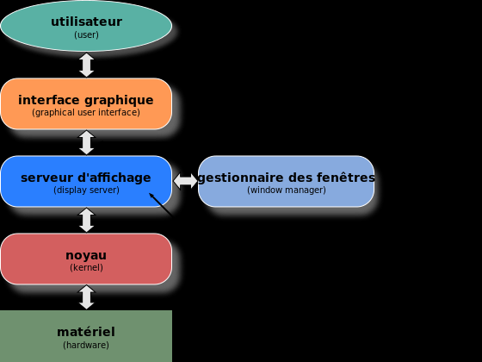

RAM nécessaire | Xubuntu | Lubuntu
Minimum | 512 MB | 256 MB
Recommandé | 640 MB | 384 MB
Pour l'installation | 384 MB | 288 MB
Avec l'Alternate CD | - | 192 MB
Espace disque | Xubuntu | Lubuntu
Normal | 6,1 Go | 5 Go
Avec l'Alternate CD | - | 4 Go

Type d'application | Xubuntu | Lubuntu | Ubuntu
Gestionnaire de fenêtre | xfwm | openbox | Compiz-fusion
gestionnaire de fichiers | Thunar | PCManFM | Nautilus
navigateur internet | Firefox | Firefox | Firefox
client mail | Thunderbird | Sylpheed | Thunderbird
messagerie instantanée | Pidgin | Pidgin | Empathy
traitement de texte | AbiWord | AbiWord | Writer
tableur | Gnumeric | Gnumeric | Calc
traitement d'image | GIMP | mtPaint | Shotwell
visionneuse d'image | Ristretto | GPicView | EOG
lecteur de musique | gmusicbrowser | Audacious | Rhythmbox
lecteur de vidéo | Totem | GNOME MPlayer | totem
éditeur de texte | Mousepad | Leafpad | Gedit
Émulateur de terminal | xfterm4 | LXTerminal | gnome-terminal

Taleaux copiés via : https://doc.ubuntu-fr.org/comparatif_lubuntu_xubuntu

- Plus d'info techniques sur les distributions : Distrowatch
- Infos sur les Environement Bureau : https://fr.wikipedia.org/wiki/Environnement_de_bureau

